La preghiera in famiglia

CORPUS DOMINI

14 GIUGNO 2020

Sono ormai riprese le celebrazioni dell’eucarestia nelle comunità. Tuttavia, non vogliamo disperdere il senso di Chiesa domestica. Continuiamo a proporre uno schema per la preghiera familiare.
Iniziamo presso l’angolo bello della preghiera dove saranno posti: una bibbia chiusa, un crocifisso o un’immagine sacra, un vaso con fiori, una candela. Se non fosse possibile ci si può riunire anche attorno al tavolo della sala da pranzo.

Si può cominciare ascoltando il canto “Sono qui a lodarti” che trovi a questo link:
https://www.youtube.com/watch?v=F6DI33keBK4

Saluto iniziale
Genitore. Nel nome del Padre e del Figlio e dello Spirito Santo.
Tutti. Amen!

Salmo 147
Preghiamo insieme il ritornello mentre un lettore legge le strofe. Si può leggere una strofa a testa.

Rit. Loda il Signore, Gerusalemme.

Celebra il Signore, Gerusalemme,
loda il tuo Dio, Sion,
perché ha rinforzato le sbarre delle tue porte,
in mezzo a te ha benedetto i tuoi figli. Rit.

Egli mette pace nei tuoi confini
e ti sazia con fiore di frumento.
Manda sulla terra il suo messaggio:
la sua parola corre veloce. Rit.

Annuncia a Giacobbe la sua parola,
i suoi decreti e i suoi giudizi a Israele.
Così non ha fatto con nessun’altra nazione,
non ha fatto conoscere loro i suoi giudizi. Rit.

Mentre un figlio accende la candela, simbolo di Gesù risorto, si fa un canto conosciuto di Alleluia (in alternativa si può ascoltare il canto collegato a questo link:
https://www.youtube.com/watch?v=vWfblEbO1HE).

Vangelo
Si apre la bibbia alla pagina evangelica odierna e la si colloca al centro del tavolo.
Un genitore legge il Vangelo.

Genitore. Dal Vangelo secondo Giovanni (6,51-58)
In quel tempo, Gesù disse alla folla: «Io sono il pane vivo, disceso dal cielo. Se uno mangia di questo pane vivrà in eterno e il pane che io darò è la mia carne per la vita del mondo».
Allora i Giudei si misero a discutere aspramente fra loro: «Come può costui darci la sua carne da mangiare?».
Gesù disse loro: «In verità, in verità io vi dico: se non mangiate la carne del Figlio dell’uomo e non bevete il suo sangue, non avete in voi la vita. Chi mangia la mia carne e beve il mio sangue ha la vita eterna e io lo risusciterò nell’ultimo giorno. Perché la mia carne è vero cibo e il mio sangue vera bevanda.
Chi mangia la mia carne e beve il mio sangue rimane in me e io in lui. Come il Padre, che ha la vita, ha mandato me e io vivo per il Padre, così anche colui che mangia me vivrà per me. Questo è il pane disceso dal cielo; non è come quello che mangiarono i padri e morirono. Chi mangia questo pane vivrà in eterno».

Commento

Ti invitiamo a guardare il video che commenta il Vangelo di questa domenica (lo trovi sul sito della diocesi http://www.gorizia.chiesacattolica.it/ nella sezione VIVERE LA PAROLA).

Padre nostro
Ci si prende per mano (rigorosamente lavate) e si prega il Padre nostro.

Segno della croce
Genitore. Il Signore ci benedica, ci preservi da ogni male, e ci doni la vita vera.
Tutti. Amen.

Canto finale
Si può ascoltare questa canzone “Pane di vita”
https://www.youtube.com/watch?v=9AN3cr-IFNE

PER APPROFONDIRE

ARTE E CATECHESI

Corpus Domini (Sr. Maria Gloria Riva)

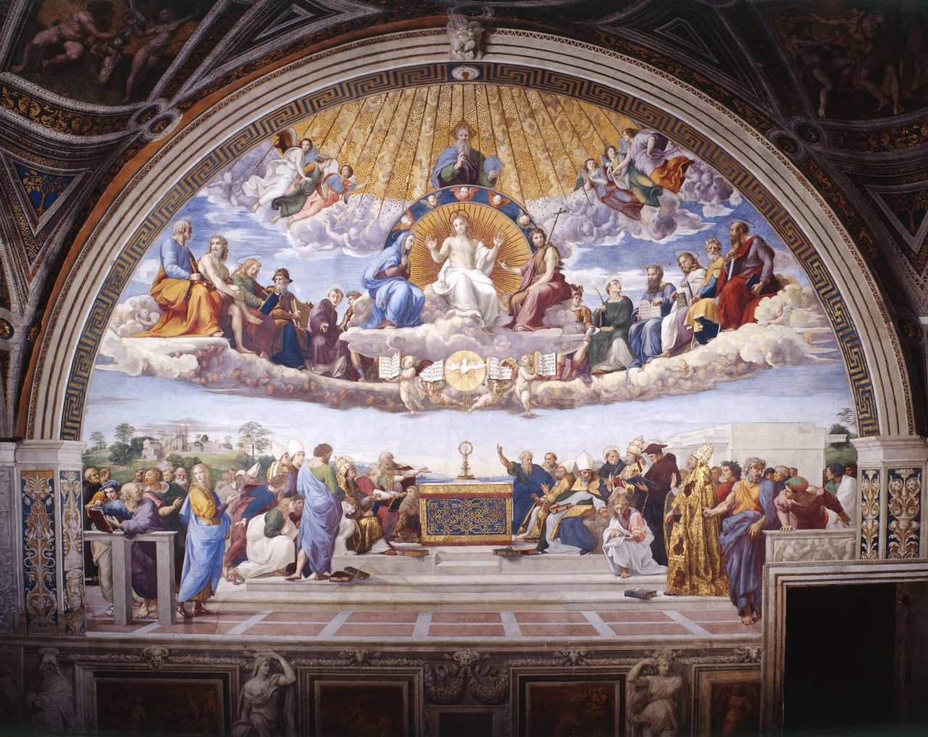

La stanza della Segnatura e l’affresco della “Disputa
Una perenne testimonianza della fede nella Presenza Reale di Cristo nel Sacramento ce la offre un affresco delle Stanze Vaticane: la cosiddetta disputa del Santissimo Sacramento.
Le Stanze Vaticane furono commissionate a Raffaello Sanzio da Giulio II. Giuliano della Rovere (questo il nome di Giulio II) nativo di Savona e nipote di Papa Sisto IV, salì al soglio pontificio nel 1503. Non avendo intenzione di stabilirsi negli appartamenti che erano stati del suo predecessore Alessandro VI, cercò un alloggio che rispondesse ai suoi desideri. Fu così che decise di affrescare le Stanze Vaticane, oggi meglio conosciute come Stanze di Raffaello.
La Stanza della Segnatura nella quale è situato l’affresco della Disputa, prese questo nome più tardi, allorché la camera ospitò l’aula del Tribunale ecclesiastico, quando Raffaello la dipinse essa doveva servire come Biblioteca privata di Giulio II. […]
Le figurazioni della Stanza della Segnatura (1508-11) vogliono dimostrare la continuità fra pensiero antico e pensiero cristiano, mediante le allegorie del “Bello” (il Parnaso) del “Bene” (le Virtù) e del “Vero”. La disputa illustra appunto il concorso al Vero, operato dalla teologia. Per la realizzazione di questo affresco Raffaello fece una quantità considerevole di disegni preparatori (40 sono giunti fino a noi, ma dovevano essere molti di più), giustificati probabilmente dal fatto che il pittore urbinate non aveva dimestichezza con il lavoro su grande scala. […]

Pregare nella Chiesa-corpo
[…] Per il credente fare esperienza attraverso la preghiera della propria appartenenza a un corpo è qualcosa di estremamente concreto.
La concretezza del Corpo che è la Chiesa, sperimentata dal credente, è resa dall’affresco della “Disputa” in maniera spettacolare. Per i contemporanei di Raffaello, dovette essere emozionante l’impatto con la grandiosità del dipinto. Le figure a grandezza naturale occupano la maggior parte del campo visivo della stanza coinvolgendo l’osservatore nella “disputa” e nella contemplazione suscitata dal Mistero della Fede. Un effetto simile a quello che, molto più tardi, avrebbe reso possibile il cinema.
L’orchestrazione delle figure è stata definita un «paesaggio di uomini» (Ortolani), ma potrebbe essere ancor meglio detta un’architettura di uomini.
Dall’ostensorio divergono ruote sempre più vaste: il cerchio aureo attorno alla colomba, la raggiera del Cristo, la corona di cherubini su cui poggia il Padre e infine l’arco che racchiude l’affresco stesso. La volta celeste con le sue lamelle dorate è simile all’abside di una chiesa. Al di sotto figure del Nuovo e dell’Antico Testamento occupano l’intera larghezza dello spazio affrescato in una grandiosa semplicità architettonica. In primo piano una balaustra, a sinistra, controbilancia una costruzione simile, sulla destra, inserita per mascherare la presenza della cornice della vera porta che rompe la regolarità della composizione. Tutta la scena è racchiusa entro una struttura architettonica che conferisce unità e armonia all’intera composizione e suggerisce l’idea di una volta maestosa che introduce al presbiterio. Il pavimento visto in prospettiva, secondo le leggi normali della veduta, conduce al mistero dell’Eucaristia: non si tratta di un’apparizione o di un miracolo: “la rivelazione” è perfettamente logica, ragione e teologia non possono che confermarla.
«L’immagine di questo spazio universale è costruita, equilibrata come un’architettura bramantesca» (Argan), la vera Chiesa per Raffaello è composta da membra viventi e non v’è differenza tra Chiesa come istituto e chiesa quale realtà materiale. I tre ambiti del dipinto ne disegnano i confini: in basso la Chiesa militante, al centro la Chiesa trionfante attorno a Cristo, Maria e San Giovanni Battista, nella volta il Padre fra angeli e cherubini.
«Così dunque voi non siete più stranieri né ospiti, ma siete concittadini dei santi e familiari di Dio, edificati sopra il fondamento degli apostoli e dei profeti, e avendo come pietra angolare lo stesso Cristo Gesù. In lui ogni costruzione cresce ben ordinata per essere tempio santo nel Signore; in lui anche voi insieme con gli altri venite edificati per diventare dimora di Dio per mezzo dello Spirito» (Ef 2,19-22). Queste parole di Paolo potrebbero essere considerate un degno commento scritturistico alla Disputa e descrivono anche l’esperienza di ogni credente. […]
L’Eucaristia è il cuore pulsante della vita interiore della Chiesa grazie al quale la linfa vitale dell’amore circola fra le membra. Ogni membro della Chiesa cresce e si edifica nella sua specifica vocazione, è partecipe delle opere di bene altrui e rende gli altri partecipi del suo bene grazie alla vita di comunione che scaturisce dal Sacramento dell’Altare.
Anche i personaggi della Chiesa militante, dipinti da Raffaello, conservano ciascuno una propria specifica identità. Essi, inoltre, pur nella loro compattezza formale, sono in pieno movimento: meditano, discutono additando l’ostensorio. Pochi guardano verso il cielo, eppure soltanto in cielo è la sicurezza della verità contemplata: lì siedono maestosi e quieti i santi della chiesa trionfante. (E precisamente, a partire da sinistra: Pietro, Adamo, san Giovanni Evangelista e Davide. A destra, invece, troviamo santo Stefano, Mosè, san Giacomo, il patriarca Abramo e san Paolo. Attorno allo Spirito Santo, scritti sui quattro libri compaiono i nomi dei quattro evangelisti).
Mentre nella zona sottostante dotti e teologi, formando due ali oblique, tendono al punto dell’orizzonte che coincide con l’ostensorio, nell’area superiore ogni tensione è eliminata: la Chiesa trionfante forma come un’esedra attorno alla figura di Cristo; i personaggi sono collocati sulla stessa linea della nuvola che sorregge Cristo e il semicerchio che viene a delinearsi è quasi una linea retta.
Due ambiti ben distinti, dunque, ma unico lo spazio. Due diverse prospettive, ma unico il mistero contemplato. L’ostia esposta e le tre Persone della Trinità: Spirito, Figlio e Padre sono disposti su una linea verticale e ascendente che, rafforzata dai richiami dei bianchi e degli ori, sottolinea da un lato la verità teologica dell’Unico mistero, dall’altro l’unità spaziale della scena.
La preghiera cristiana è la preghiera di un corpo che rompe i confini dello spazio e del tempo e “abbraccia” l’eternità. Colui che prega entra in una dimensione che lo supera e diventa realmente concittadino dei santi e familiare di Dio. […]
La centralità e verticalità del mistero eucaristico e trinitario nell’opera della Disputa evidenziano che culto e adorazione sono rivolti a Dio solo. […]

Nel mistero del Corpo di Cristo la preghiera gli uni per gli altri
Si è discusso, fra gli studiosi, se questa scena di Raffaello rappresentasse veramente una “disputa” come la definì il Vasari, o non piuttosto il Trionfo dell’Eucaristia che, teologi e dottori, additano accogliendo l’evidenza di quanto avevano teorizzato nei loro sottili trattati. Certo è che “l’evidenza” della Presenza Reale di Cristo nel Mistero dell’Altare è qui difesa: lo confermano le linee prospettiche del pavimento che - come già affermato più sopra - conducono “naturalmente” lo sguardo all’Eucaristia, mistero della fede che la ragione può comprendere e spiegare.
Pregare in seno alla Chiesa, attingendo alla sua ricca tradizione (che nell’affresco è ben rappresentata attraverso padri e dottori), conduce alla verità tutta intera. La Verità, a sua volta, spinge il credente ad intensificare la preghiera per l’unità della Chiesa, le cui divisioni rendono meno efficace l’annuncio del Vangelo. […]

L’adorazione anticipo dell’eternità
Tra i personaggi della Chiesa militante troviamo grandi maestri e teologi. Raffaello ha sapientemente fuso in un’unica chiesa, santi del passato e suoi contemporanei. A sinistra, ad esempio, compaiono artisti come Bramante (nei panni della persona che si sporge sulla balaustra) e il Beato Angelico (con la veste domenicana). Il bel giovane biondo, che con gesto semplice addita la verità indiscutibile del mistero eucaristico, potrebbe essere il ritratto di Francesco Maria della Rovere, erede del ducato di Urbino. Verso l’altare, seduto su uno scranno marmoreo, troviamo Giulio II nei panni di Gregorio Magno (senza barba), accanto al quale siede san Girolamo. Sulla destra invece, identificati sulla base delle scritte nelle aureole, troviamo: (da sinistra a destra) sant’Ambrogio, sant’Agostino (seduti), san Tommaso d’Aquino, papa Innocenzo III, san Bonaventura da Bagnoregio intento nelle lettura a papa Sisto IV, lo zio di Giulio II e Dante Alighieri. Dietro a Dante, potrebbe essere, seminascosta, la testa incappucciata del Savonarola, verso cui Giulio II manifestava aperta simpatia.
Con la fusione tra personaggi del passato e suoi contemporanei l’artista sottolinea la continuità fra i santi di “ieri” e quelli di “oggi”: tutti sono parte dell’unica Chiesa di Cristo. La fede nella comunione dei santi deve produrre la consapevolezza dell’importanza della preghiera vicendevole, della preghiera di intercessione. Già l’Apostolo Giacomo affermava: pregate gli uni gli altri per essere salvati (cfr. Gc 5,16). I Santi non sono soltanto quelli già canonizzati dalla Chiesa; c’è una Chiesa santa in cammino, pellegrina sulla terra, che si nutre della preghiera vicendevole per giungere alla piena maturità di Cristo. […]
La preghiera davanti all’Eucaristia costituisce un prezioso legame fra i cittadini della terra e quelli del cielo, essa potrebbe a ragione essere definita il respiro dell’unico corpo di Cristo. […]
L’adorazione Eucaristica, prolungamento della Messa, è direttamente connessa alla preghiera liturgica. Ed è la liturgia il luogo ove si realizza misticamente la Presenza piena e manifesta dell’intero Corpo di Cristo. Nella liturgia la Chiesa prega per i vivi e per i defunti, chiede l’intercessione dei Santi ed eleva la lode somma al Dio trino ed Unico.
Come lo spazio universale che abbraccia cielo e terra, celebrato da Raffaello nella sua “Disputa”, la liturgia è uno spazio mistico entro al quale Chiesa militante, purgante e trionfante canta l’unico inno di gloria al Dio del cielo. In questa coreografia misteriosa e solenne, che si sviluppa attorno all’Eucaristia, cuore pulsante d’Amore, entra come parte integrante e preziosa ogni uomo che prega.

IO SONO IL PANE VIVO (6-8 ANNI)
Oggi è la solennità del Santissimo Corpo e Sangue di Cristo.
Già nel dire che è una “solennità” capiamo che questa è una domenica speciale, importante; in verità tutte le domeniche sono importanti perché sono il giorno che il Signore ci dedica. Dire solennità ci fa capire che è una ricorrenza, una festività celebrata in modo particolare.
Pane e vino sono realmente il Corpo e il Sangue di Gesù offerti in sacrificio per noi.
Vorremmo farvi notare la differenza sostanziale fra cibo che abitualmente mangiamo ed il pane Eucaristico. Quando mangiamo il cibo comune, il nostro organismo lo trasforma in proteine, vitamine, energia … nutrimento per il nostro fisico.
Nutrendoci di Gesù, invece, è Lui che trasforma la nostra vita: ci aiuta a pensare come Lui e soprattutto ad amare come Lui.

Ci sono molte cose che conosci che si trasformano e cambiano forma o consistenza se tu le modifichi?
La cosa che ci viene in mente in questa domenica è … darti la ricetta del pane, vedrai quante trasformazioni! Sarà probabile che nel periodo del “lockdown” a casa, in famiglia vi siate cimentati nel fare il pane. Oggi ti proponiamo di ripetere questa esperienza però pensando a come il pane e il vino durante la celebrazione eucaristica si trasforma in Corpo e Sangue di Cristo, che ci trasforma in membra del suo Corpo.

Ricetta del pane
½ cucchiaino da caffè di lievito di birra
150 ml di acqua calda
1 cucchiaino da caffè di zucchero
Un po’ di sale
1 e ½ - 2 tazze di farina per impastare e un po’ per la piastra
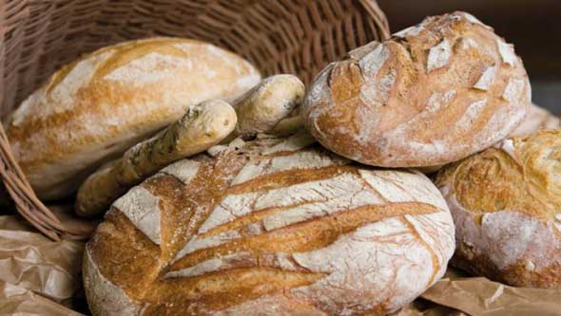
Un pezzo di carta forno

OCCORRENTE:
- Un piatto grande
- Un cucchiaio di legno
- Una forchetta
- Un tavolo infarinato per impastare il pane
- Una teglia di cottura da forno

- Preriscaldare il forno a 200°.
- Mettere il lievito di birra nell’acqua calda, mescolare finché non sarà completamente disciolto.
- Mescolare lo zucchero e il sale nell’acqua con il lievito finché tutto sarà disciolto.
- Versare la farina a poco a poco mescolando con il cucchiaio di legno, formare una pasta omogenea senza grumi.
- Dividere la pasta in porzioni da panini (circa 6) e continuare ad impastare con le mani (non dimenticatevi di infarinarvi le mani se la pasta si appiccica).
- Dare forma ai panini, decorare con le punte di una forchetta.
- Porre i panini sopra la carta forno sulla teglia.
- Infornare i panini per circa 20 minuti. Lasciare raffreddare preferibilmente su di una graticola.

CORPO E SANGUE DI CRISTO (8-11 ANNI)
Ti sei mai chiesto che cos’è il “Corpus Domini”? È la festa in cui ricordiamo che Gesù è veramente presente nell’Eucarestia.
Quando avviene questo? Durante la santa Messa il sacerdote prende il pane, l’Ostia, e dice: “Questo è il mio corpo”, poi prende il vino e dice “Questo è il mio sangue” e in quel momento il pane e il vino diventano Corpo e Sangue di Cristo.
Ma se guardiamo bene l’Ostia consacrata, questa è rimasta uguale a prima, stesso colore, stesse dimensioni, stesso sapore e così anche per il vino consacrato.
Per “vedere” il cambiamento abbiamo bisogno di credere alle parole di Gesù, di guardare con gli occhi della fede, in questo modo possiamo vedere il Corpo e il Sangue di Cristo.
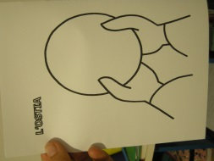
Cosa vuol dire vedere con gli occhi della fede?? Facciamo un esempio …
Stampa (o ricopia) il foglio allegato.
Piega a metà il foglio e tieni verso di te il lato con l’Ostia, cosa vedi??
Ora metti il foglio davanti ad una lampada (o contro il sole della finestra).
Cosa vedi?
La luce che ti fa vedere oltre al primo foglio è come la fede …
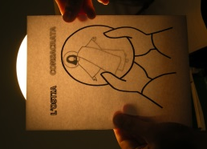
Perché avviene questo? Noi crediamo che Gesù è veramente presente nel pane consacrato, perché è Gesù stesso che ce lo ha detto nel Vangelo (rileggi il brano della festa di oggi Gv 6,51-58 oppure i racconti dell’Ultima Cena: Mt 26, 26-29; Mc 14,22-25 e Lc 22,19-20).
Un’altra cosa importante da ricordare è che in ogni frammento di pane consacrato c’è TUTTO GESÙ, non un pezzo!
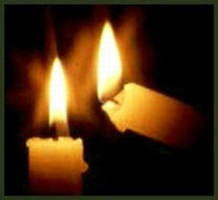
Santa Caterina da Siena, volendo spiegarlo in modo semplice, disse “Se tu accendessi una candela, e da tutto il mondo si venisse ad accendere tante altre candele alla fiamma di quella prima candela, questa non diminuirebbe la sua intensità, e tuttavia ogni candela avrebbe la stessa fiamma”. Ci puoi provare anche tu: accendi una candela, poi prendi una seconda candela e accendila avvicinandola alla prima... poi allontanale... entrambe hanno la fiamma intera... non mezza fiamma! Così è il mistero della presenza di Gesù “vivo e vero, tutto intero” in ogni pezzetto di ostia consacrata.
Un altro esempio potrebbe essere la luce del sole: se una persona si mette al sole, si abbronza; se si mettono al sole in due, o in tre, o in migliaia … si abbronzano comunque tutte!
Altro esempio: se io dico la parola: “CIAO!” ad una persona, questa sente tutta la parola; se la dico a due persone, io sono una, ho detto “ciao” una volta sola, ma le persone che hanno sentito “ciao” sono due, e non ne hanno sentito un pezzo ciascuna, ma tutte e due hanno sentito tutto! E se fossero decine e decine, tutte sentirebbero tutto intero quell’unico “ciao” che è uscito una sola volta da un’unica bocca.

Concludiamo con una breve riflessione di San Giovanni Crisostomo.
Che cos’è il pane consacrato? Corpo di Cristo.
E che cosa diventano coloro che si comunicano? Corpo di Cristo.
Non molti corpi: un Corpo solo, quello di Cristo.

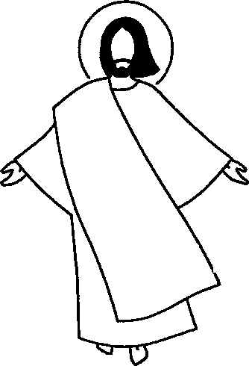

CIBO DI VITA ETERNA (11-14 ANNI)
Sant’Agostino parlando dell’Eucarestia dice: «Io sono il cibo dei forti. Cresci e mi avrai. Tu non trasformerai me in te, come il cibo del corpo, ma sarai tu ad essere trasformato in me» (Confessioni VII, 10, 18). L’Eucarestia è cibo di vita eterna, il Pane della vita: non siamo noi ad assimilarlo, ma esso ci assimila a sé, così diventiamo conformi a Gesù Cristo, membra del suo Corpo, una cosa sola con Lui.
Mentre nella santa Messa del Giovedì Santo, celebrazione dell’istituzione dell’Eucarestia, riviviamo il mistero di Cristo che si offre a noi nel pane e nel vino, nella festa del Corpus Domini adoriamo e meditiamo il mistero del pane e del vino che diventa Corpo e Sangue di Cristo.
I primi cristiani perseguitati e costretti alla segretezza e al silenzio delle catacombe ricorsero ai simboli per testimoniare il proprio credo. Per rappresentare la verità di fede dell’Eucaristia, utilizzarono il simbolismo teriomorfo, ossia ad immagini di animali: dal pesce al delfino, dall’agnello al pellicano, dal corvo all’unicorno.
Soffermandoci sul pellicano, osserva le immagini: in che cosa questo animale assomiglia Gesù?

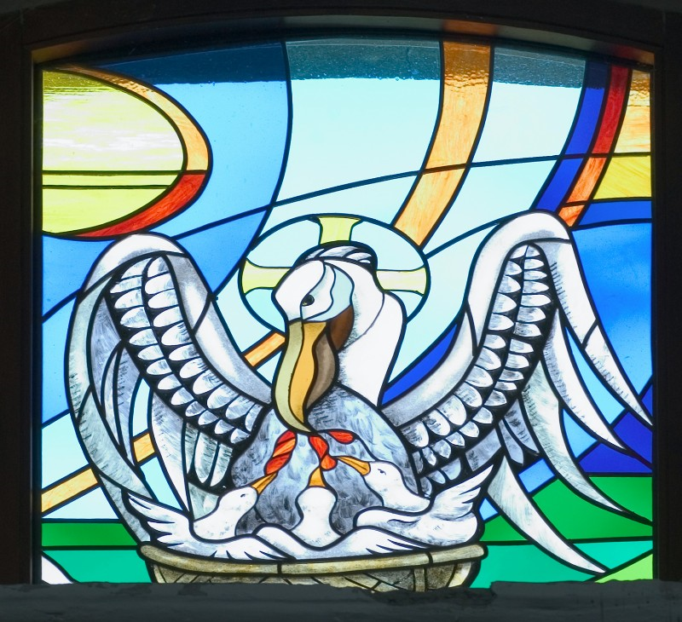
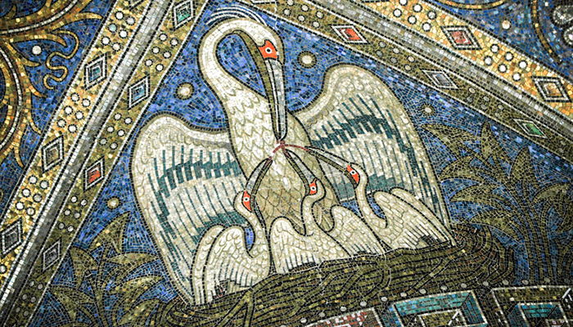

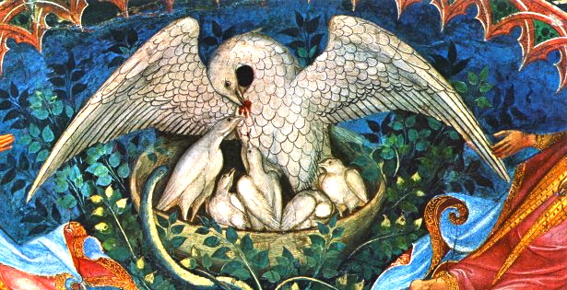

Sull’accostamento di Cristo al pellicano, influirono le numerose leggende sull’animale riportate nel Physiologus (tra II e IV secolo d. C.), una sorta di trattatello naturalistico in lingua greca, in cui la descrizione degli animali è interpretata in chiave moralizzante. Tra gli antichi si era diffusa la falsa leggenda che il pellicano, per sfamare i piccoli, in mancanza di cibo, si strappasse brandelli di carne dal petto in un gesto di stremo sacrificio. In realtà il pellicano trasporta le prede nel becco, così, quando estrae i pesci da distribuire ai piccoli, spesso macchia il proprio piumaggio bianco con il sangue delle prede.
Così, l’immagine del pellicano che si macchia di sangue per nutrire i propri piccoli, ben si presta a simboleggiare il Figlio di Dio che dona il proprio Corpo come cibo e il proprio Sangue come bevanda durante l’ultima cena.
Già agli albori del V secolo, San Girolamo si avvalse di questo significato simbolico commentando il versetto 7 del Salmo 101: «Assomiglio al pellicano del deserto, sono come il gufo tra le rovine». Questo parallelismo si rafforza ulteriormente nel 1264, quando, per volere del papa Urbano IV, è istituita la festa del Corpus Domini e vengono composti cinque inni solenni dedicati all’Eucaristia, attribuiti a san Tommaso d’Aquino. Uno di questi si intitola Adoro Te devote e l’autore scrive: «Pie pellicane, Iesu Domine, me immundum munda tuo sangue» [Pio Pellicano, Signore Gesù, purifica me immondo con il tuo sangue].
Pochi anni più tardi troviamo la stessa allegoria nella Divina Commedia, nel Paradiso, quando, riferendosi all’ultima cena in cui Giovanni reclina la testa sul petto di Gesù, Dante scrive (XXV, 112-114): «Questi è colui che giacque sopra/’l petto del nostro pellicano,/ e questi fue di su la croce/ al grande officio eletto».

Potrebbe essere che anche nella/e chiesa/e della tua parrocchia sia presente questa immagine di pellicano (capitelli, altare, affreschi, mosaici, ecc). Prova a cercarla, magari chiedendo al tuo parroco.

CRISTO, CIBO CHE SAZIA (ADOLESCENTI)
Ti invitiamo a guardare il video “3MC 38 - Cos’è l’Eucaristia?” che trovi a questo link:
https://www.youtube.com/watch?v=hecFf5VQKyM

Fame da lupi: quando sei disposto a tutto pur di mangiare – Gaetano Piccolo
«Ma come si può pensare di non avere fame? Il lager è la fame: noi stessi siamo la fame, fame vivente» (Primo Levi).

Possiamo anche rinunciare ai nostri desideri, fare finta che non ci siano, dimenticarli, ma non possiamo fare a meno del nostro bisogno di mangiare. La fame ci ricorda continuamente che siamo fragili, che abbiamo bisogno di quello che sta fuori di noi per poter vivere. La fame ci ricorda che dipendiamo da qualcuno: il bambino impara in fretta dove sta la fonte del suo nutrimento, è già predisposto a raggiungere il seno che lo allatta. La fame ci ricorda che siamo indigenti, bisognosi, finiti. Se non c’è da mangiare, non c’è vita. Lo sanno bene coloro che sopravvivono dentro scenari di guerra, lo sanno i nostri i nonni quando hanno incontrato la fame degli anni Quaranta, lo sanno bene i poveri che rovistano nella spazzatura alla ricerca di qualcosa che somigli al pane.
La fame, quando dura a lungo, ci fa impazzire e scatena in noi dei comportamenti ancestrali che sono sepolti dentro la storia dell’umanità. Dietro la fame c’è il nostro istinto di sopravvivenza. Cerchiamo quello che ci fa vivere. Ed è proprio lì che si scatenano i nostri istinti più antichi. Ed è proprio lì che possiamo sbagliarci, è lì che possiamo morire se ci nutriamo di quello che ci avvelena.
Alcuni inseguono la vita come i cacciatori primitivi, cercano la preda da sbranare, sono disposti a uccidere. Sono coloro che per sopravvivere sono disposti ad ammazzare gli altri, sono quelli che vivono di competizioni, di trofei, di successi. Sono coloro che vivono ogni giorno come una battuta di caccia.
Ma ci sono anche quelli che si nutrono di ciò che hanno seminato, sono i contadini, color che aspettano che il seme porti frutti. Affrontano le battaglie della vita con pazienza, sapendo che sulla loro campagna si può abbattere la grandine o può passare il cinghiale. Li riconosci dalla perseveranza e dalla generosità.
E poi ci sono quelli che per mangiare non fanno nessuno sforzo, perché rubano il frutto del lavoro degli altri. Sono i ladri di vita, quelli che vivono sulle spalle dei più deboli. Sono quelli che si nutrono delle energie degli altri. Nelle relazioni ti fanno sentire sempre inutile, ti svalutano, non ti apprezzano. Rubano la scena, al centro dei discorsi ci sono sempre loro.
Nella Bibbia si parla spesso di cibo. Ci sono molte situazioni, fin dall’inizio, in cui le persone mangiano. E le cose più importanti avvengono intorno alla tavola: tutto inizia infatti quando Adamo ed Eva mangiano del frutto dell’albero, ma anche la liberazione dall’Egitto avviene dopo una cena, e la consegna di Gesù della sua vita, prima che sulla croce, avviene durante una cena.
Ma in tutti questi racconti c’è un punto fondamentale: Dio non ci chiede di andare a caccia, di seminare o di rubare, ci chiede piuttosto di ricevere, di lasciarci nutrire, di accogliere quello che mette nelle nostre mani.
Forse nasce proprio da qui la nostra diffidenza verso Dio, perché stravolge i nostri antichi meccanismi di ricerca del cibo. Lasciarsi nutrire significa infatti tornare bambini, accettare di essere dipendenti, affidarsi. Credo che la questione della relazione con Dio si giochi fondamentalmente su questo.
Forse il pane con cui Dio vuole nutrirci non è quello che istintivamente siamo portati a cercare: molto spesso ci nutriamo di quello che avvelena la nostra vita, ci nutriamo di invidia, di rancore, di lamento, di competizione e di gelosia. Siamo talmente affamati, che prendiamo il pane sbagliato. Ci illudiamo che possa calmare la nostra fame e invece ci ritroviamo malati. Talvolta ci nutriamo invece di quello che non sazia, ci nutriamo di successo, ci nutriamo della nostra immagine, e alla fine ci ritroviamo di nuovo affamati.
Cristo vuole nutrirci invece con la sua carne. Vuole nutrirci con la concretezza della sua parola. Gesù si è fatto parola nella logica del Vangelo. Ed è quello il cibo che sazia veramente e per sempre. E la sua parola ci nutre della logica della piccolezza, dell’umiltà, della mitezza. Ma ancora una volta sono cibi che tendiamo a mettere da parte, pensando che abbiano un apporto calorico insignificante. Ancora una volta ci sbagliamo e seguiamo diete fasulle. Probabilmente occorre tornare a rivedere il nostro piano alimentare, ma soprattutto è urgente deporre il fucile, lasciare la vanga e provare a mangiare di quello che Dio mette sulla tavola della nostra vita.

Leggersi dentro
- Di cosa ti stai nutrendo in questo momento della tua vita?
- In che modo cerchi il tuo cibo?

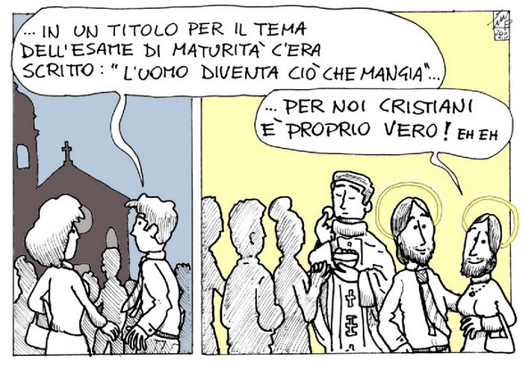
CARNE E SANGUE (GIOVANI E ADULTI)
La carne di Gesù è veramente cibo dell'anima e il suo sangue è veramente bevanda, sublime glorificazione del Corpo e del Sangue assunti dalla Persona del Verbo. La carne veramente umana e il sangue veramente umano resi così santi, spirituali e vivificanti infondono la vita all’anima.

All’imbrunire tutti i membri della famiglia si radunano.
Un genitore legge: «Se non mangiate la carne del Figlio dell’uomo e non bevete il suo sangue, non avete in voi la vita». Se non avete la corrente elettrica (la carne) e non avete la luce (il sangue), restate nel buio (non avrete la vita eterna).

Tutta la famiglia si siede attorno ad un tavolo.
Un membro della famiglia si accinge a spegnere la luce della stanza, restando così al buio. Si resta in silenzio per un minuto.
Il membro della famiglia che ha spento la luce, la riaccende, sedendosi con gli altri a tavola e legge queste righe: «Quando la corrente elettrica percorre un filo essa lo rende non più inerte, ma trasmettitore immediato dell’energia elettrica che quindi elettrizza, muove, accende e illumina.
Il pane e il vino consacrati, trasformati in Corpo e Sangue di Cristo, alimentano il nostro corpo della grazia divina e ci mettono in “comunione” con Lui e tra di noi. Mangiando il Corpo di Cristo e bevendo il suo Sangue saremo certamente trascinati nella sua corrente limpida e salutare rendendoci luce nei momenti bui della nostra vita e faro verso gli altri fratelli, mostrando loro l’autentica Vita».

CONCORSO FOTOGRAFICO MARIANO – ALLA RISCOPERA DELLE TRACCE DI MARIA
Sono iniziate le celebrazioni del mese di maggio, dedicato a Maria, Regina dei cuori e Madre celeste. La Chiesa da secoli ha consacrato questo mese a Maria. “Termine fisso d’eterno consiglio” – come canta il poeta – Maria fu prescelta da Dio a diventare la Madre di Dio la Madre nostra, il “canale di grazia” attraverso il quale Dio si è comunicato a noi.
In occasione di questa sentita devozione popolare l’Ufficio Catechistico Diocesano in collaborazione con Comunicazioni Sociali organizzano un concorso fotografico dal titolo “Alla riscoperta delle tracce di Maria”. Il concorso fotografico vuole raccontare attraverso la fotografia, la devozione e la vicinanza a Maria che ancora oggi esiste nelle nostre comunità parrocchiali.
L’iniziativa si rivolge a tre categorie di persone: ai bambini nati tra il 2009 e il 2013, ai ragazzi nati tra il 2006 e il 2008 e ai nati prima del 2005. I candidati dovranno cercare e fotografare nel quartiere o nel paese o in casa quadri, statue, edicole, affreschi, cappelle, lunette di chiese, ecc. dedicate a Maria.
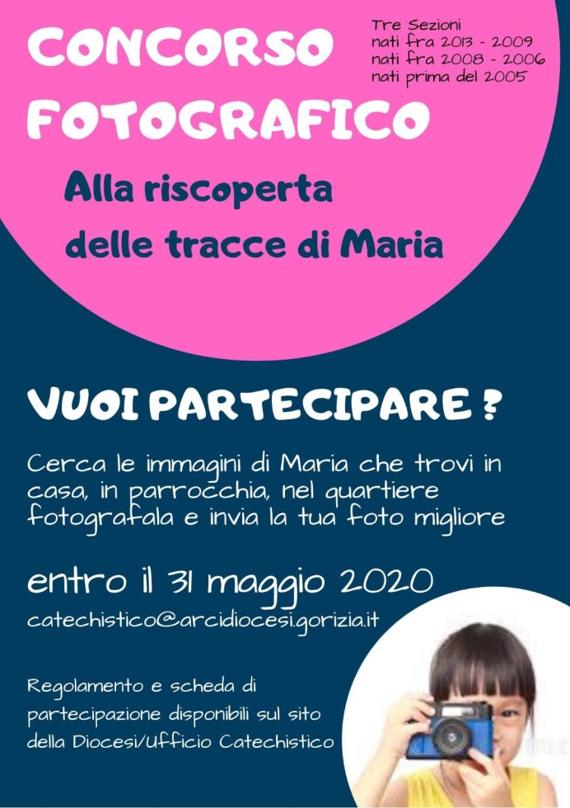
Ogni candidato può concorrere gratuitamente con una sola opera fotografata, alla quale andrà aggiunta una preghiera dedicata a Maria. Le foto dovranno essere due: una in cui si veda il contesto e una in primo piano. Le fotografie andranno inviate esclusivamente via email entro le ore 23.59 del 14 giugno 2020 all’indirizzo catechistico@arcidiocesi.gorizia.it.
Le foto e le preghiere verranno pubblicate sul sito http://www.gorizia.chiesacattolica.it/, sui canali social della diocesi Facebook “Arcidiocesi di Gorizia”, instagram “arcidiocesi_di_gorizia”. La giuria sarà composta da cinque membri. I vincitori riceveranno un bonus di 50,00 euro per l’acquisto di libri presso la Libreria Faidutti di Gorizia. Inoltre, verrà premiata l’unità pastorale con il maggior numero di concorrenti, considerando le proporzioni abitanti/partecipanti. Il premio consisterà in tre abbonamenti annuali per l’unità pastorale alla rivista “Dossier Catechista”.
Le iscrizioni sono aperte e puoi scaricare tutto il REGOLAMENTO, il MODULO DI ISCRIZIONE e la LIBERATORIA dal sito http://www.arcidiocesi.gorizia.it/catechistico2/ e dal sito http://www.gorizia.chiesacattolica.it/.

